Санкт-Петербургский государственный университет
Факультет математики и компьютерных наук

Дисциплина: Витуализация и облачные технологии
Проектная работа

Выполнил студент:
Хорохорин Андрей Сергеевич

Преподаватель:
Егор Дмитриевич Кривоносов

Санкт-Петербург
2024 г.

Содержание

Постановка задачи 3
Предлагаемое решение 3
Предполагаемая реализация в “облаке” 4
Выбор облачного провайдера 5
Yandex cloud 5
Определение конкретных сервисов 5
Наличие пробного периода тарификации 5
Анализ стоимости 5
Субъективная оценка удобства 6
VK cloud 6
Определение конкретных сервисов 6
Наличие пробного периода тарификации 6
Анализ стоимости 7
Субъективная оценка удобства 7
Cloud.ru 7
Определение конкретных сервисов 7
Наличие пробного периода тарификации 7
Анализ стоимости 7
Субъективная оценка удобства 7
Вывод 8
Подробная спецификация продукта 9
Предполагаемые роли клиентов в продукте 9
Администратор сервиса 9
Хост сервиса 9
Пользователь сервиса 9
Функциональность ролей в диаграммах 9
Предполагаемая нагрузка 10
Планируемая реализация спецификации 11
Архитектура сервиса 11
С точки зрения сети и программных компонентов 11
Выбор технологий для программных компонентов 12
Система контроля прав доступа 12
Сценарии использования 12
Описание RESTful API 12
Схема реляционной базы данных 12
Ограничения реализации 13
Возможности по масштабированию 13
Отличия сделанной реализации от планируемой 14
Демонстрация работы 15
Вывод 16

Постановка задачи
Современные компьютерные сети устроены достаточно сложно, из-за чего выполнение некоторых простых операций затруднено. Например одна из главных задач организации соединения между двумя хостами, сейчас требует некоторого ряда условий, наиболее труднодоступными из которых являются статический ip и отсутствие(или правильная настройка) вышестоящего NAT.

Предлагаемое решение
К частью есть достаточно простой способ организовать соединение лишь зная на соединяемых хостах (которые далее будут обозначены как A и B) сервера-посредника, через которого можно организовать соединение. Смысл заключается в организации двух туннелей:
- хост A – сервер-посредник
- хост B – сервер-посредник
и настройке сервера-посредника для связки этих двух туннелей.
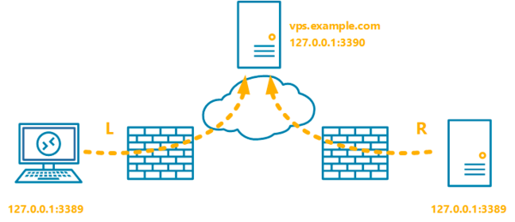
Более того, сервер-посредник можно использовать для организации и более сложного сценария. Пусть у нас есть хоста-сервера A, B на обоих их которых предоставляется некоторый сервис, оба эти хоста находятся в неблагоприятных условиях: они за NAT и не имеют белого IP, что не даёт подключиться к ним напрямую. И есть некоторое количество клиентов, которые хотят воспользоваться сервисом. Тогда сервер-посредник может заниматься динамическим балансом создания новых подключений от клиентов между хостами A и B.

Всё вышеописанное планируется предоставить в виде консольной утилиты, при помощи которой можно будет задавать логику приёма соединений для пользователей, которые хотят организовать некоторый сервис, и при помощи которой можно подключиться к развёрнутым таким образом сервисам.

Предполагаемая реализация в “облаке”
Для реализации в облаке предполагается использовать следующие компоненты:
- Виртуальная машина, которая будет использоваться и как прокси-хост и как хост для серверной части консольного приложения.
- База данных активных хостов, готовые принять соединение и соответствущие им хендл и символьное имя.
- Ещё какой-либо сервис, упрощающий организацию сервиса и создание API. Например сервис управления ключами пользователя, который будет хранить ключи пользователей и предоставляющий API для консольной утилиты, позволяющий создать ключ. Пример сервиса в Яндекс. Облаке.

Выбор облачного провайдера
К рассмотрению были выбраны следующие облачные провайдеры:
- Yandex cloud
- VK cloud
- Cloud.ru
Они были выбраны как самые известные провайдеры в РФ, чтобы избежать вероятность санкций от иностранных сервисов или отсутствия необходимых сервисов.

Yandex cloud

Определение конкретных сервисов
В соответствии с предполагаемой реализацией мною были выбраны следующие сервисы в Yandex cloud. (названия ниже соответствуют сервисам в Yandex cloud)
- Compute Cloud в качестве виртуальной машины
- Yandex Managed Service for YDB в качестве базы данных. Выбрана в целях экономии, в нашем на ней случае можно сэкономить, тк интенсивность обращения к БД незначительна. Подробнее см. «анализ стоимости»
- Yandex API Gateway для упрощения создания API, с которым будет взаимодействовать клиентское консольное приложение.
- Yandex Monitoring для мониторинга работы приложения.

Наличие пробного периода тарификации
Платформа предлагает депозит в размере 4000 рублей на знакомство с платформой, которые можно тратить первые два месяца после начала работы. Однако на эту сумму накладывается ряд ограничений главным из которых является то, что на услуги Compute Cloud от этой суммы может быть потрачено не более 1000 рублей.

Более подробно с условиями пробного периода можно ознакомиться по ссылке.

Анализ стоимости
Для Yandex Managed Service for YDB каждый месяц первые миллион запросов не тарифицируется, при условии что база данных хранит менее одного гигабайта. В целом сложно себе представить что даже при активном использовании приложения этот лимит исчерпается.
Yandex API Gateway каждый месяц не тарифицируются первые 100 000 запросов к API-шлюзам.

Основную стоимость решения составит виртуальная машина. Её исходящий трафик свыше 100 гб в месяц будет стоить по 1,53 рубля за гигабайт. Не смотря на то, что в процессе разработки данный трафик сложно будет израсходовать, то при дальнейшем использовании сервиса по назначению количестве проходящего исходящего трафика может быть весьма большим.
Если брать самую дешёвую виртуальную машину, то размера депозита хватит чуть менее чем на месяц. Ниже приведена предполагаемая конфигурация виртуальной машины:
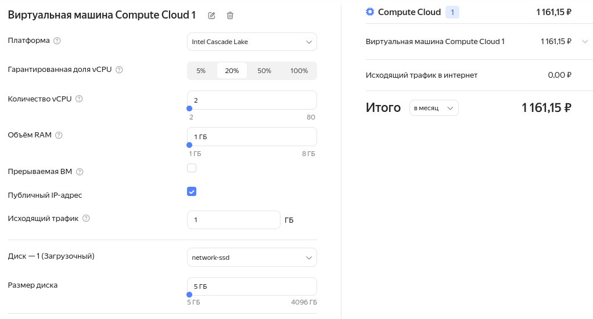

Субъективная оценка удобства
Во время анализа стоимости и подборки конкретных сервисов я отметил, что есть множество примеров развертки решений, документация достаточно полная.

VK cloud

Определение конкретных сервисов
В соответствии с предполагаемой реализацией мною были выбраны следующие сервисы в VK cloud.
- vps/vds
- DaaS PostgreSQL
- у вк не оказалось сервиса для организации API endpoint. Поэтому в качестве третьего сервиса при использовании VK cloud можно взять сервис мониторинга

Наличие пробного периода тарификации
Платформа предлагает депозит в размере 3000 рублей на знакомство с платформой, которые выдаются при регистрации на корпоративный email.
Более подробно с условиями пробного периода можно ознакомиться по ссылке.

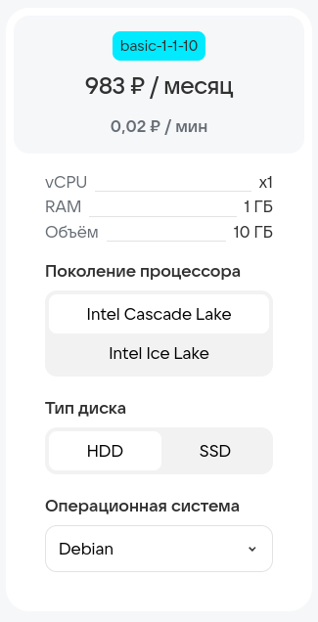
Анализ стоимости
Самая дешёвая база данных будет стоить чуть менее 4000 рублей в месяц.

Трафик виртуальной машины не тарифицируется. Сама виртуальная машина будет стоить 983 рубля в месяц, при этом её конфигурация чуть более мощная, чем в Yandex Cloud.

Cloud monitoring предоставляется бесплатно

В результате получается, что учебный проект можно будет хостить чуть более двух недель без внесения оплаты, что хуже чем предложение от Yandex Cloud, зато нет тарификации трафика, что при большой популярности приложения может делать предложение от VK cloud выгодней.

Субъективная оценка удобства
Документация по предоставляемым сервисам присутствует, и на первый взгляд, весьма полная. Однако количество самих сервисов предоставляемых PaaS сильно меньше, чем в Yandex Cloud, а также web интерфейс тормозной и глючный.

Cloud.ru

Определение конкретных сервисов
В соответствии с предполагаемой реализацией мною были выбраны следующие сервисы
- виртуальная машина Evolution compute
- DaaS PostgreSQL
- Сервис хранения данных пользователей ключей для авторизации

Наличие пробного периода тарификации
Платформа предоставляет депозит в 4000 рублей при привязке карты.

Анализ стоимости
Виртуальная машина небольшой мощности предоставляется бессрочно и бесплатно. Однако публичный IP для неё предоставляется за 150 рублей в месяц.
Стоимость сервиса с PostgreSQL составляет 1900 рублей за месяц. Система мониторинга предоставляется бесплатно. В результате выданного депозита хватит на работу проекта в течении двух месяцев.

Субъективная оценка удобства
Документация присутствует, однако Cloud.ru подразделяется на ещё несколько это облачных платформ (Evolution, Advanced, Vmware), что немного мешает, тк документация представлена к каждому отдельно. Есть обучалка по панели управления.

Вывод
Наиболее выгодным с точки зрения того, сколько сервис может проработать на депозите является cloud.ru, но у него есть значительный минус в виде отсутствия сервиса с базой данных в Evolution облаке.

Наиболее функциональным с точки зрения количества сервисов выглядит Яндекс облако, при этом на нём есть возможность уложиться в выдаваемый депозит, поэтому эта кандидатура выглядит наиболее подходящей под цели моего образовательного проекта.

Подробная спецификация продукта
Для упрощения дальнейшего понимания ролей стоит упомянуть, что данный проект относится к модели B2B, т.е. основными клиентами сервиса являются отдельные лица или сообщества, которые хотят развернуть сервис не приобретая выделенные вычислительные мощности, а предоставляя его на своих устройствах.

Предполагаемые роли клиентов в продукте

Администратор сервиса
Данный вид пользователя является владельцем сервиса, именно он создаёт сервис, определяет настройки его доступности и имеет привелегию по его удалению. При развитии сервиса его привелегии будут расширяться, например, определением логики балансировки нагрузки между хостами. Идентификатором сервиса в дальнейшем будем называть пару состающую из имени администратора и названия сервиса.

Хост сервиса
Хостом сервиса можно стать по приглашению администратора. Наличие приглашения даёт возможность принимать участие в обслуживании клиентов сервиса, владельцем которого является администратор.

Пользователь сервиса
Лицо, обращающееся по, обычно, публично опубликованному идентификатору сервиса, которого обслужит один из хостов сервиса.

Функциональность ролей в диаграммах

Предполагаемая нагрузка
Большая нагрузка на сервис не ожидается, т. к. предполагаемая целевая аудитория это небольшие сообщества или организации, которые занимаются некоммерческой деятельностью и хотят сэкономить на хостинге путём использования локальных вычислительных мощностей. На мой взгляд, данная категория довольно нишевая, поэтому нагрузка будет не большой.

Далее в расчётах не будет учитываться количество служебных запросов от хостеров и администраторов, т. к. количество запросов от них пренебрежимо мало относительно запросов от обычных пользователей. Оценим сверху количество организаций, которые будут подключены к нашему сервису сотней. При этом, если в каждой из организации в среднем 50 человек и каждый из них 50 раз в день ищет нового хоста, что тоже весьма пессимистичная оценка. Тогда в сутки будет поступать 250 тыс запросов или же чуть более чем 2 запроса в секунду. Именно на эту нагрузку будем рассчитывать дальше, при рассмотрении возможностей по масштабированию.

Планируемая реализация спецификации

Архитектура сервиса

С точки зрения сети и программных компонентов
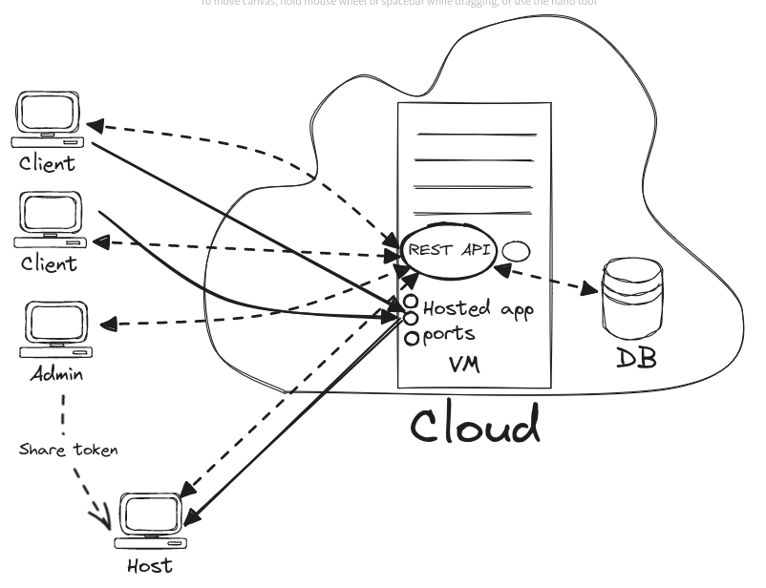
На схеме выше штрихом обозначены соединения, обеспечивающие служебную работу моего сервиса, а сплошным — трафик пользовательского приложения. Круг внутри виртуальной машины обозначает на ней порт.
В результате можно выделить следующие программные компоненты:
- Клиентское приложение, общее для всех ролей: клиента, администратора и хостера.
- Сервер, реализующий REST-api для клиентского приложения и взаимодействующий с базой данных.
- Хост система виртуальной машины. Стандартные образы не подходят, т. к. для приложения необходимы специфичные настройки OpenSSH.
- Реляционная база данных, в которой приложение хранит информацию для авторизации пользователей и информацию о подключённых хостах для каждого из приложений.

Выбор технологий для программных компонентов
- Клиентское приложение и серверное приложение будет реализовано на Python, с использованием библиотеки Flask, для упрощения построения API.
- Образ для виртуальной машины будет собран при помощи технологии NixOS, т. к. это интересная технология для реализовать подхода IaС (Infrastracture as Code)., упрощающая развёртывание, тестирование, A/B обновления хостов в кластер.
- В качестве базы данных будет использован DbaaS (Managed service for YDB) по причинам, описанным в выборе облака и оценок стоимости решения.

Система контроля прав доступа
Разделение ролей планируется сделать путём выдачи токенов.
Всего будет вида токенов:
- Admin token -- выдаётся при регистрации.
- Service token — разрешает подключение к сервису в качестве хоста для определённого проекта.
- Host token — необходим для деинициализации хоста.
Сами токены будут храниться на машине-клиента и на сервере в не зашифрованном виде. В отличии от паролей, это не так страшно, т. к. токены решают проблему использования пользователем одних и тех же паролей в различных сервисах, поэтому их утечка не так критична.

Описание RESTful API
- GET /admin/register (handle) → admin token
- POST /project/register (admin token, project handle) → project token
- POST /host (project token) → allocated port, host token
- DELETE /host (host, token) →
- DELETE /service (admin token)
- GET /service → service hosted port

Схема реляционной базы данных
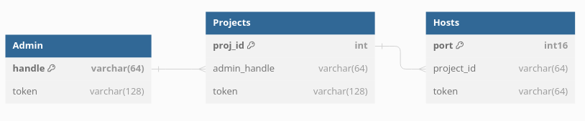

Ограничения реализации
- Из-за того, что соединение между клиентами и прокси-сервером установлено через протокол SSH, то пробрасываемый порт работает исключительно по протоколу TCP.
- Ограничение в количестве портов(что ограничивает количество клиентов-хостов) и объеме трафика, проходящего через proxy сервер.

Возможности по масштабированию
В предлагаемой реализации проекта не все части могут масштабироваться горизонтально без значительных изменений. Масштабироваться горизонтально может база данных и REST сервис, если завернуть его в контейнер и запустить несколько экземпляров на одной более мощной виртуальной машине. Не масштабируется горизонтально количество свободных портов и сетевой трафик, приходящий на машину. Для решения этих проблем необходимо создавать менять архитектуру, создавая несколько виртуальных машин и добавляя перед ними балансировщик нагрузки.

Отличия сделанной реализации от планируемой

Демонстрация работы

Вывод

